**PRESSEMITTEILUNG**

**Schwerin/Stralsund_10.03.2022**

**Strom mit PV-Anlage ab 5 Cent je Kilowattstunde möglich**

Eigenversorger profitieren ab Juli von Wegfall der EEG-Umlage

SCHWERIN / STRALSUND_Mit **PV-Anlagen** können Unternehmern Strom ab fünf Cent je Kilowattstunde selbst erzeugen. „Das ist im Vergleich zum Strom vom Versorger so günstig, weil sich dabei ein Großteil der Nebenkosten wie Netzentgelte, Umlagen und Steuern sparen lässt“, erklärt Arne Rakel, Technischer Berater bei der Landesenergie- und Klimaschutzagentur Mecklenburg-Vorpommern, kurz LEKA MV. Wie das Ganze in der Praxis aussieht, zeigte der jüngste Online-Stammtisch der Kampagne „MVeffizient“ am Dienstagabend (**08.03.2022) mit über 50 Teilnehmern. Rakel** ging auf Technik und Planung von PV-Anlagen ein, stellte Möglichkeiten zur **Maximierung des Eigenverbrauchs** mit Wärmepumpe und Speicher vor und zeigte auf, welche **Fördermittel** zur Verfügung stehen.

Von welch hohem Interesse dieses Thema aktuell bei den Unternehmern des Landes ist, zeigte die überdurchschnittliche Teilnehmerzahl an diesem Stammtisch. LEKA-Mitarbeiterin Kerstin Kopp informierte über die aktuell geltenden rechtlichen Eigenversorgungskriterien und die anstehenden Änderungen durch die neue Bundesregierung. „Mit dem Wegfall der EEG-Umlage ab 1. Juli wird auch die Eigenversorgung noch wirtschaftlicher. Bisher mussten Betreiber mit einer Anlage über 30 Kilowattpeak 40 Prozent der aktuell gültigen EEG-Umlage auf jede selbst erzeugte und verbrauchte Kilowattstunde Strom zahlen. Das ist nun vorbei“. Eine weitere Verbesserung ist außerdem für Eigenversorger mit großen PV-Dachanlagen zwischen 300 und 750 kWp geplant: „Seit April 2021 ist die Marktprämie für diese Anlagen auf 50 Prozent des erzeugten Stroms begrenzt. Entsprechend mussten die Betreiber ihre Anlage so planen, dass sie mindestens 50 Prozent des Stroms selbst verbrauchen. Der Referentenentwurf des Bundesministeriums für Wirtschaft und Klimaschutz sieht für 2022 eine Erhöhung dieser Grenze auf 80 Prozent vor. Ab 2023 soll die Regelung dann ganz abgeschafft werden“, so Kopp. Und nicht zuletzt ist geplant die Einspeisevergütungen für Volleinspeiser deutlich anzuheben, und zwar auf bis zu 12,5 Cent je Kilowattstunde.

**Petra Schmigalle vom Photovoltaik-Hersteller Meyer Burger präsentierte den Stammtisch-Teilnehmern** die neueste Anlagentechnik made in Germany und zeigte, **worauf** **Unternehmer** bei der **Anschaffung achten sollten**. „Gerade Gewerbetreibende können hervorragend hohe Eigenstromverbrauchsquoten erzielen, da hier der Großteil des Stroms am Tag, wenn die Sonne scheint, benötigt wird. Selbst ohne Speicher sind häufig 80, 90 und auch 100 Prozent nicht selten. Natürlich empfiehlt es sich, die PV-Anlage auch entsprechend des eigenen und auch zukünftigen Strombedarfs zu dimensionieren“, so **Schmigalle**.

**AKC Cutting, ein** Metallverarbeitungsunternehmen **in Rostock** hat bereits eine **PV-Anlage.** Christian Siech, verantwortlicher Mitarbeiter Konstruktion und Entwicklung berichtete über die **Erfahrungen** da**mit:** „Unsere Photovoltaikanlage hat mit zirka 1220 Quadratmetern reiner PV-Fläche und einer Spitzenleistung von 255,42 Kilowatt-Peak das Potential, diesen Verbrauch an sonnigen Tagen komplett zu decken, beziehungsweise sogar Überschuss zu produzieren. Realisiert wurde die Anlage mit 774 Modulen mit einer Einzelleistung von 330 Watt, die im Juli 2021 ans Netz gegangen ist“, so Siech.

Der MVeffizient-Stammtisch zu verschiedenen Energieeffizienz-Themen findet regelmäßig im Rahmen der Kampagne „MVeffizient“ statt. Die Aufzeichnung der Veranstaltung sowie alle dabei verwendeten Unterlagen der Referenten sind wie üblich in der Mediathek unter www.mv-effizient.de kostenlos abrufbar. Der Termin für den nächsten Online-Stammtisch steht bereits fest: Er findet am 24. März 2022, von 17 bis 18.30 Uhr zum Thema „**Energie(kosten) mit System managen und senken!**“ statt und wird mit der Software Edudip durchgeführt. Die Anmeldung kann kostenfrei auf www.mv-effizient.de erfolgen. Die Teilnahme ist per Computer, Laptop und Tablet von jedem Ort möglich.

Seit April 2018 informiert die Landesenergie- und Klimaschutzagentur Mecklenburg-Vorpommern GmbH (LEKA MV) mit ihrer Kampagne MVeffizient Firmen über das Thema Energieeinsparung. Hierzu führt die LEKA MV Stammtische in ganz Mecklenburg-Vorpommern sowie online durch.

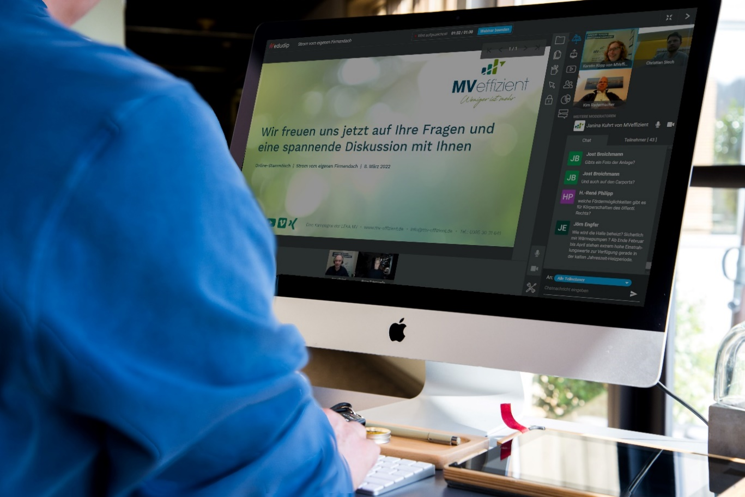

*BU: 50 Unternehmer aus MV informierten sich beim MVeffizient-Stammtisch über die Eigenversorgung mit einer PV-Anlage (Foto: LEKA MV)*

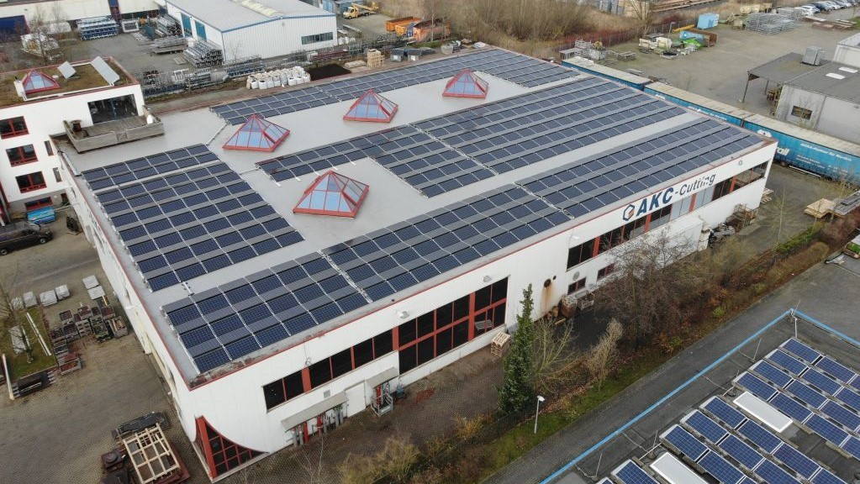

*BU: Mit seiner PV-Anlage deckt der Rostocker Industriebetrieb AKC Cutting an sonnigen Tagen seinen gesamten Strombedarf (Foto: AKC Cutting GmbH)*

**Über die Landesenergie- und Klimaschutzagentur Mecklenburg-Vorpommern GmbH**

Die Landesenergie- und Klimaschutzagentur Mecklenburg-Vorpommern GmbH (LEKA MV) mit Standorten in Stralsund, Schwerin und Neustrelitz wurde 2016 gegründet, um die Energiewende in Mecklenburg-Vorpommern voranzutreiben. Damit Strom und Wärme künftig größtenteils aus erneuerbaren Energien bezogen und der Ausstoß von Treibhausgasen auf ein Minimum reduziert werden, zeigt LEKA MV wie öffentliche Einrichtungen, Unternehmen sowie Privatpersonen achtsam mit Ressourcen umgehen können. Dabei stehen für die insgesamt zwölf Mitarbeiter Themen wie die Akzeptanz erneuerbarer Energien, Energieeffizienz in Unternehmen, Klimaschutz in Kommunen und das Umweltbewusstsein jedes Einzelnen im Fokus.

**Über die Kampagne MVeffizient**

MVeffizient ist die Kampagne für mehr Energieeffizienz in Mecklenburg-Vorpommern und wird von der Landesenergie- und Klimaschutzagentur Mecklenburg-Vorpommern GmbH (LEKA MV) im Auftrag des Energieministeriums durchgeführt. Insgesamt informieren drei Mitarbeiter und Mitarbeiterinnen Firmen rund um die Themen Energieeffizienz und mögliche Energieeinsparmaßnahmen. Die Kampagne wird bis Juni 2022 durchgeführt und mit Mitteln aus dem Europäischen Fonds für Regionale Entwicklung (EFRE) gefördert. Weitere Infos unter: www.mv-effizient.de.

Fotos und Text stehen unter folgendem Link zum Download zur Verfügung: <https://www.mv-effizient.de/presse/pressemitteilungen/> bzw. [www.mv-effizient.de/presse/pressematerial/](http://www.mv-effizient.de/presse/pressematerial/)

**Pressekontakt:**

Landesenergie- und Klimaschutzagentur Mecklenburg-Vorpommern GmbH

Peter Täufel

Freier Mitarbeiter Pressearbeit

Hauptstr. 43

23996 Bad Kleinen

E-Mail: Leokor@web.de

Tel: 0173 - 3525782